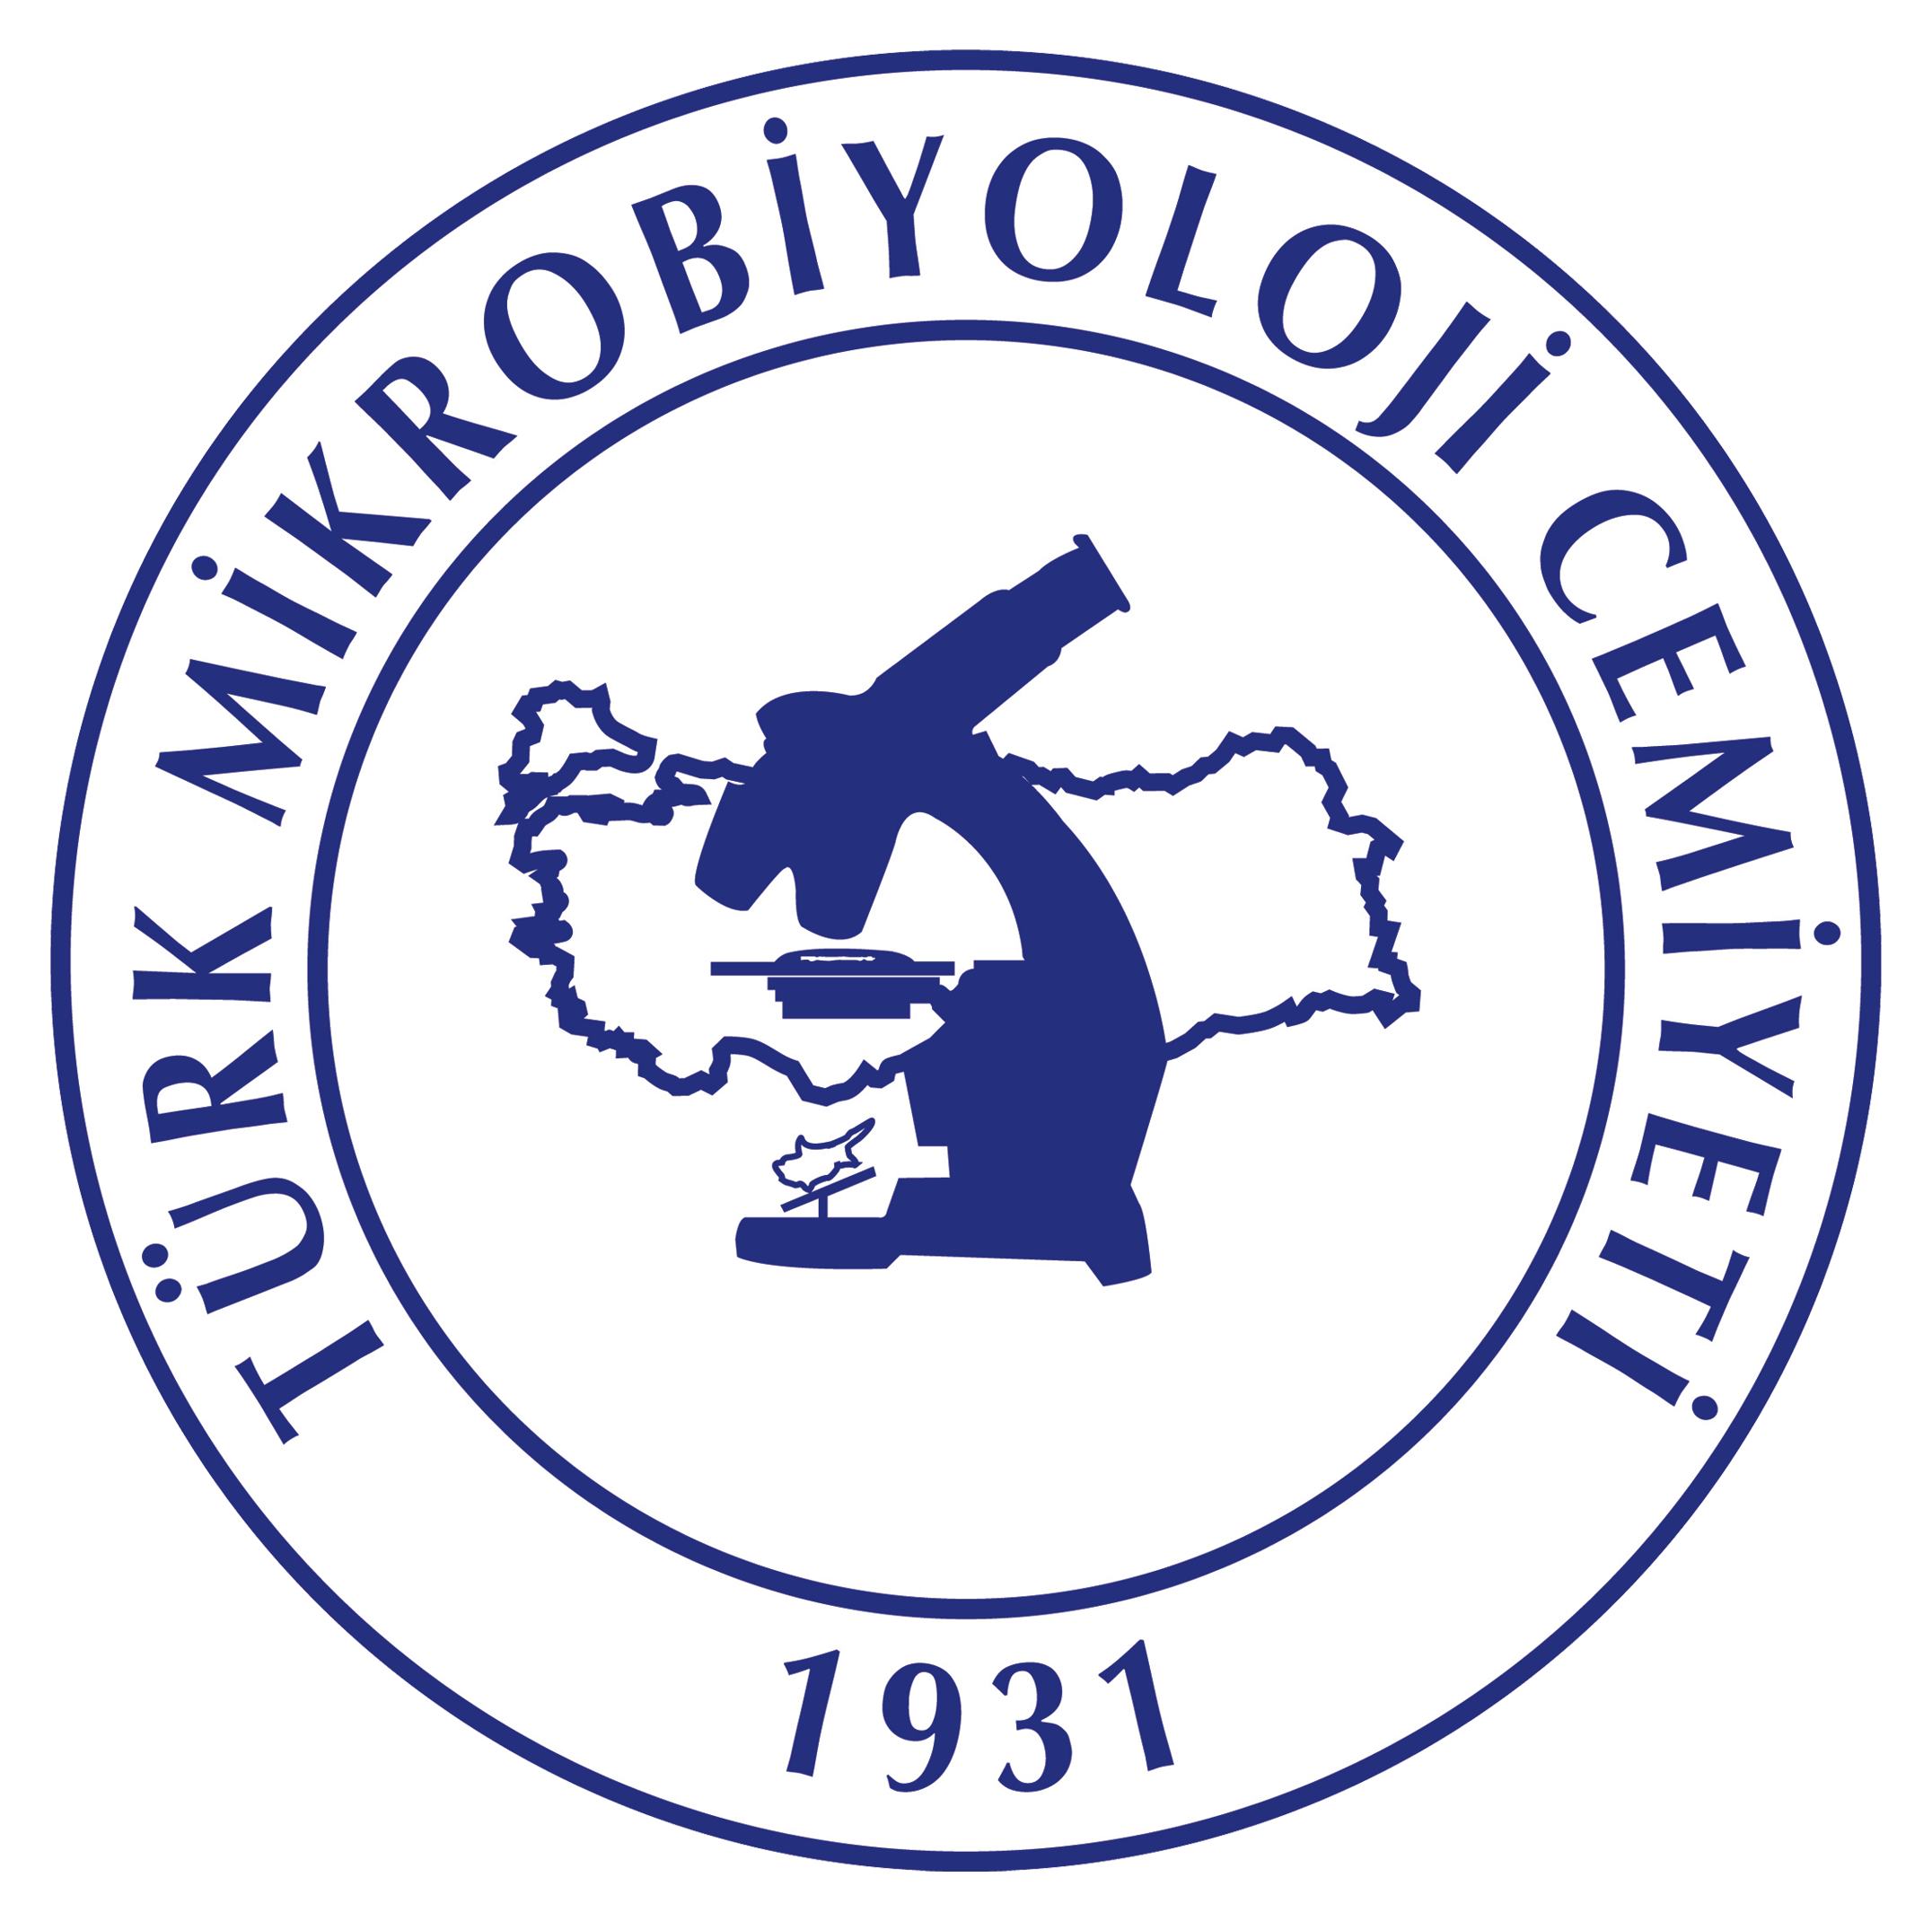

Uygulamalı Moleküler Epidemiyoloji Kursu
1-3 Eylül 2023
Necmettin Erbakan Üniversitesi Tıp Fakültesi

Adı Soyadı:
TC:
Kurumu:
Şehir:
Gsm No:
E-posta:
Uzmanlık Alanı:
TMC üyesi : Evet Hayır
Başvuru Tarihi:

Başvuru Formu Gönderme Adresi: seren.tanriverdi@inonu.edu.tr

